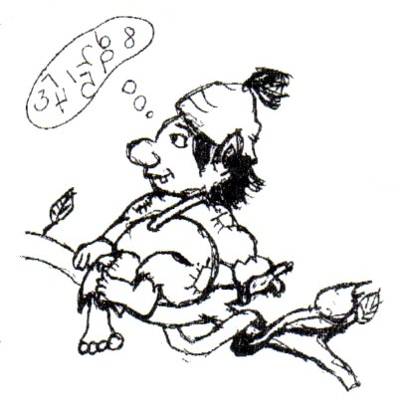
LIERFOSS REGNSKAP AS
Autorisert regnskapsførerselskap
Foretaksregisteret 994 230 301 MVA
Haneborgveien 737
1930 AURSKOG
Tlf 63 85 73 00
Mobil 99 63 99 45
post@lierfossregnskap.no

Lierfoss, 16. mars 2019

Til NSK
Avdeling Oslo/Akershus

BEKREFTELSE

Vil med dette bekrefte at vi er autorisert regnskapsfører og registrert medlem av Regnskap Norge.

Vi har fått i oppdrag å føre regnskapet for 2018 for NSK avdeling Oslo/Akershus. Dette er nå ferdigstilt og bokført etter de lover, regler og forskrifter som omfatter vår bransje. Foreningen er ikke revisjonspliktig i henhold til loven.

Det er ikke ført spesifiserte mva-transaksjoner, da klubben ikke er registrert i merverdiavgiftsregisteret. Mva-kompensasjon søkes spesielt fra hovedorganisasjonen.

Ta gjerne kontakt om det skulle være ytterligere spørsmål til dette eller vårt arbeid.

Med hilsen
For Lierfoss Regnskap AS

Line Sjøli
(sign)
Daglig leder
Tlf:63 85 73 00

